KDY ? 28.3. 2019 od 14:00
KDO ? Jan Weber sedminásobný mistr světa ve footbagu!!!
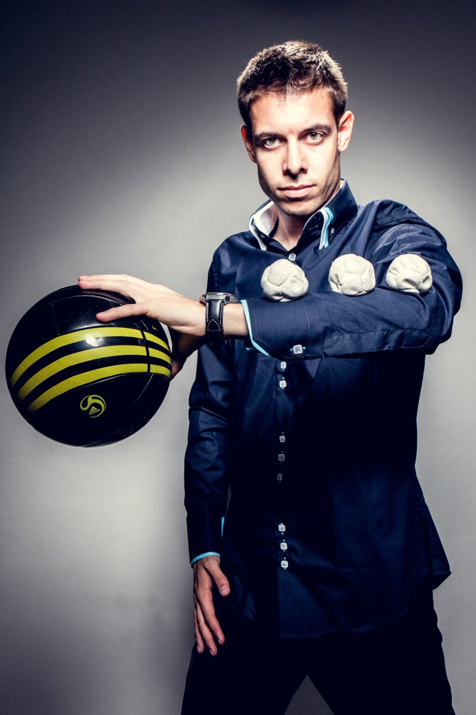
KDE ? VE ŠKOLNÍM KLUBU

PROGRAM
- UKÁZKA TRIKŮ A PROFESIONÁLNÍ SESTAVY VE FOOTBAGU-HAKISAK A FREESTYLE FOTBALU

- NAUČÍME SE ZÁKLADNÍ PRVKY

- DOZVÍME SE,JAK PROBÍHAJÍ SOUTĚŽE (VČETNĚ MS), O NATÁČENÍ S PAVLEM NEDVĚDEM.

- MOTIVACE PRO ŽÁKY

- ČEKAJÍ NA VÁS PODPISOVÉ KARTIČKY

